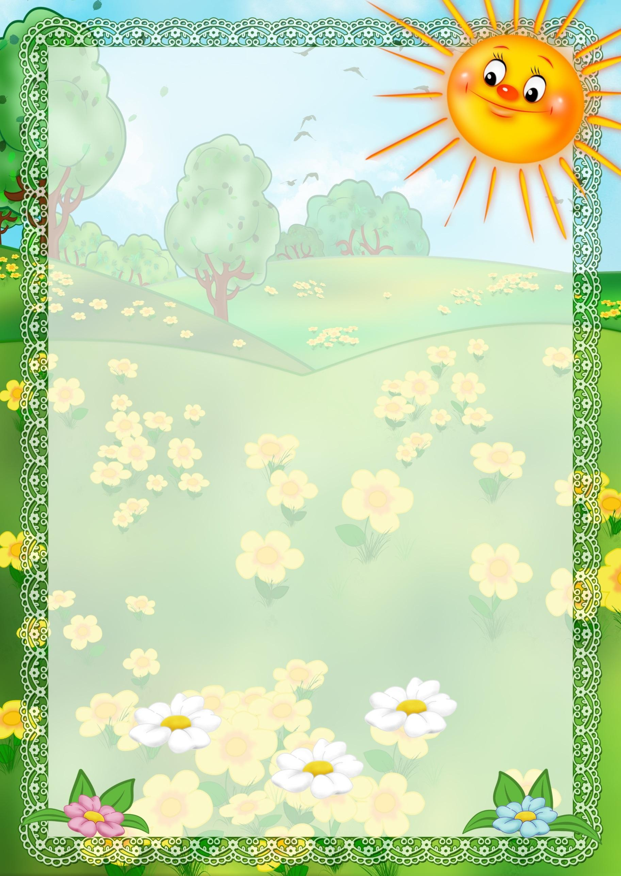
Муниципальное дошкольное образовательное учреждение
«Детский сад № 1 «Звёздочка» г. Красный Кут Саратовской области»

Конспект
интегрированной непосредственно – образовательной деятельности
на тему
"Экологическая тропа весной "
для детей средней группы

Шевченко Наталья Васильевна
воспитатель

г. Красный Кут
2018 г.

Тема: «Экологическая тропа весной»

Возрастная группа: средняя (4 - 5 лет)

Приоритетная образовательная область: познавательное развитие.

Интеграция образовательных областей: речевое развитие, физическое развитие, художественно-эстетическое развитие, социально-коммуникативное развитие.

Форма НОД: игра – путешествие.

Форма организации: подгрупповая, индивидуальная.

Средства и оборудование:
Наглядные: карта – схема маршрута, таблички с названиями объектов, презентация «Ледоход», слайды рисунки - модели о весне, «Березовая роща», цветок в горшке;
материал – вода в цветных стаканах, в красном – теплая, в синем холодная, теплая вода в банке, закрытая крышкой с небольшими отверстиями, лед в розетках, земля для посадки цветка, цветочный горшок для посадки, пакет семян, лейка с водой, лопатка, перчатки для воспитателя, воронка, гуашь, картофель разрезанный.
Организационные: костюм Лунтика, столы, стулья, влажные и бумажные салфетки.
Технические: проектор, ноутбук.
Музыкальные: «Весна - красна идёт». — Автор слов: М. Пляцковский, композитор: В. Шаинский, плач березы, музыка для релаксации, музыка из мультфильма «Лунтик»

Словарная работа: объект, ледоход, лаборатория

Методы: экспериментирование, наблюдение, демонстрация видеоматериала с использованием ИКТ, беседа, игровой метод.

Приемы: воображаемая ситуация, элемент новизны, создание проблемной ситуации, мозговой штурм, сравнение материалов, обобщение полученных данных, похвала.

Экологическое образование в детском саду: Программа и конспекты занятий. –
СПб.: Изд-во РГПУ им. А.И. Герцена; Изд-во «Союз», 2001. – 208 с
Цель: Расширять представления детей о сезонных изменениях в природе весной на объектах экологической тропы.

Задачи:
Обучающие: расширять представления детей о сезонных изменениях в природе; показать объекты экологической тропы весной; дать элементарные представления о взаимосвязи человека и природы. Формировать умение анализировать различные природные и социальные явления и события, сопоставлять их, обобщать; делать элементарные умозаключения.
Развивающие: Развивать творческую активность, образное мышление и интерес к опытно-экспериментальной деятельности; желание изучать окружающий мир, развивать наблюдательность. Развивать интерес к миру природы, эстетическое отношение к окружающей действительности. Развивать связную речь.
Воспитательные: Воспитывать дружеские взаимоотношения между детьми, бережное отношение к окружающей природе, формировать желание помогать взрослым, ухаживать за растениями.

Предварительная работа: Наблюдения за неживой и живой природы весной. Составление рассказа о весне по мнемотаблицам. Чтение рассказов о природе, пословиц, примет, загадывание загадок.
Использованная литература:
- Основная образовательная программа МДОУ «Детский сад № 1 «Звѐздочка» г. Красный Кут Саратовской области».
- Общеобразовательная программа дошкольного образования «От рождения до школы» Под редакцией Н. Е. Вераксы, Т. С. Комаровой, М. А. Васильевой «МОЗАИКА/СИНТЕЗ», 2015
- Соломенникова О.А. Ознакомление с природой в детском саду Для занятий с детьми 4–5 лет. – М. : Мозаика-Синтез, 2015. Учебно-методическое пособие;
- Бондаренко А.К. Дидактическая игра в детском саду. – М.: Просвещение, 1991
- Билева Г., Зимина Л. Развитие познавательных интересов в процессе
ознакомления с явлениями природы.// Дошкольное воспитание, - 1988, -
№10, - С.22-25.
- Смирнова В.В., Балуева Н.И., Парфенова Г.М. Тропинка в природу
- Гербова В.В. Занятия по развитию речи в средней группе детского сада. – М.: Просвещение, 1999.
- Ушакова О. С. Развитие речи детей 3-5 лет. – М.: ТЦ Сфера, 2011., Гербова В. В. Развитие речи в детском саду: Для занятий с детьми 4–6 лет. – М. : Мозаика-Синтез, 2008. Учебно-методическое пособие;
- интернет-ресурсы: nsportal.ru.

Основные этапы | Временные затраты  (в мин.) | Действия, деятельность педагога | Действия, деятельность детей | ОО
Организационный момент | 1 | Приветствие, приглашение в группу.  Ребята, я рада всех вас видеть. Давайте встанем в круг и возьмёмся за руки.  Дружат в этой группе девочки и мальчики.  Пусть соединяются их маленькие пальчики.  Дружно за руки держитесь,  И друг другу улыбнитесь! | Здороваются с педагогом.  Встают в круг, берутся за руки | СК
Вводная часть | 1 | Выходит Лунтик, плачет.  Воспитатель: Ой, кто это там плачет?  Лунтик грустный: У Бабы Капы сегодня день рождения. Она очень любит цветы. Я всю зиму старался, выращивал для нее красивый цветок, чтобы ей подарить. Но тут появились известные всем разбойники – Пупсень и Вупсень. Они так расшалились, что уронили мой подарок, горшок с цветком упал, и цветочек мой сломался. Но дядя Шнюк сказал, что все можно исправить, что можно отыскать «Волшебный цветок». Для этого, он мне дал карту, по объектам которой мне нужно пройти, и выполнить какие-то задания, но я ничего в ней не понимаю.  Воспитатель берет карту, смотрит внимательно и говорит:  Лунтик, не расстраивайся, это просто маршрут Экологической тропы весной. Я думаю, что мы с ребятами тебе поможем. Но смотрите, карта зашифрована, на ней не хватает второй половинки изображения картинки, каждого объекта. Я думаю, нам нужно будет выполнить задание, а за каждое выполненное задание мы будем получать изображение и приклеивать на нашу карту.  -Сейчас ребята, мы вместе с Лунтиком, отправимся на экскурсию по экологической тропе. А чтобы не сбиться нам с пути, мы будем смотреть на карту, где знаки будут указывать нам путь. Экологическая тропа – это место, где мы наблюдаем за природой. В пути вам пригодятся знания и смекалка, Вы должны помогать друг другу. Действуйте дружно, весело и вам будет сопутствовать удача. | Отмечают, что Лунтику нужна помощь.  Рассматривание карты  Решают отправиться с педагогом на экскурсию по Экологической тропе. | СК  П  П  П
Основная часть  Физминутка  Упражнение на релаксацию. Музыка.  Пальчиковая гимнастика. | 15  1 | 1. «Станция Солнечная»  Беседа о весне с применением мнемотаблицы.  -А какое сейчас время года?  Расскажите с помощью вот таких рисунков - моделей, какие признаки весны вы знаете?  Воспитатель прикрепляет модели на мольберте  первая модель «Солнце»  вторая модель «Снег, ручейки».  третья модель «Деревья, трава»  четвертая модель «Животные»  -Вот такой интересный у нас получился рассказ о весне.  Смотрите, (обращает внимание детей на экран, где появляется вторая половинку картинки), мы справились с заданием, и получаем вторую половинку нашей картинки.  Лунтик прикрепляет половинку картинки на карту.  -Что – то мы с вами засиделись, давайте немного отдохнем.  Посмотри, какое небо голубое?  Отчего так птицы весело поют  К нам идет царица, красная девица,  Все ее весною ласково зовут  Весна – красна идет и песенку поет  А с песенкой ручей, веселая капель  -Мы можем двигаться на объект номер два. А какой у нас следующий объект?  2.Второй объект «Озеро»  -Дети, одно из ярких и интересных явлений весной— ледоход. А вы, знаете, что это такое? Это когда лед на реке трескается. (Видеоролик)  Воспитатель произносит слова:  Льдины прыгают, кружатся, друг на друга громоздятся, Друг за другом вдаль спешат и грохочут, и трещат...  -Ребята, давайте пройдем в нашу лабораторию и немного поэкспериментируем.  - Вот мы с вами и в лаборатории. Возьмем по кусочку льда, немного подержим. Что вы чувствуете?  -Покажите ваши ладошки. Какие они? Вывод: лед тает и превращается в воду.  - А как вы думаете, в какой воде лед быстрее растает? В теплой или холодной? Воспитатель предлагает детям закинуть по кусочку льда в емкости с теплой и холодной водой.  – Загляните в ваши стаканчики. Что случилось со льдом?  Вывод: в теплой воде лед тает быстрее, чем в холодной .  Опыт со льдом проводит воспитатель.  -Ребята, мы с вами, уже сегодня говорили, что весной, светит солнышко и становится тепло. И от теплого воздуха замерзший лед начинает таять. Сейчас я вам покажу, как это происходит.  -Посмотрите, я беру банку  Потрогайте, какая вода там налита?  Правильно, с горячей водой, закрытую крышкой с отверстиями, и кладу лед сверху крышки.  Вика и Даша помогите мне, пожалуйста, положить лед на крышку.  Давайте расслабимся и восстановим наши силы.  Реснички опускаются, глазки закрываются.  Мы спокойно отдыхаем, сном волшебным засыпаем.  Дышится легко, ровно, глубоко.  Глазки открываются, день наш продолжается!  - Ребята, посмотрите, пока мы с вами расслаблялись, и у нас в банку начал капать дождик.  - А как вы думаете, почему?  - Правильно, лед тает от теплого воздуха, и в отверстия в крышечки стекает талая вода.  -Я думаю, мы справились с заданием, и мы получаем вторую половинку нашей картинки.  3. Третий объект  «Березовая роща»  -Ой, что это? Слышите, кто-то плачет. Кто же плачет? Это плачет вот эта маленькая березка, ей очень обидно, что ее прикрыли своими ветвями большие деревья и поэтому у нее еще не распустились листочки. Чем мы можем помочь тебе береза?  Она говорит, что если мы нарисуем ей несколько листочков, то ей сразу станет веселее.  Поможем березе?  А какого цвета листочки на деревьях весной?  -Поэтому и краска у нас на столе только зеленого цвета.  -Посмотрите сюда, на каждом столе стоят тарелочки с краской и лежат печати сделанные из картошки. Сейчас я покажу, что мы будем делать. Берем в руки печать и макаем ее в зеленый цвет, а потом прижимаем свою печать к березе, туда, где хотите, чтоб у нее появился листочек. Вот так, видите, как у меня получилось. А сейчас, я предлагаю вам сделать также как и я. Берем печать и обмакиваем ее в краску и прижимаем ее к березе. (музыка)  Вот какая красивая у нас береза получилась!  Она говорит вам спасибо. И вручает вторую половинку нашей картинки.  -А нам пора двигаться дальше.  4. Четвертый объект «Цветник».  -Пришла весна, а весной, ребята, как вы думаете, что делают в цветнике?  -Давайте и мы с вами посадим семена красивых цветов, для бабы Капы.  Для начала давайте разомнем наши пальчики.  Вырос чудесный цветок на поляне,  Утром весенним раскрыл лепестки.  Всем лепесткам красоту и питанье,  Дружно дают под землей корешки.  -Что нужно, чтобы посадить растение?  Берем цветочный горшок. Что сначала будем класть в горшок? (В цветочный горшок мы насыпаем землю, После того, как мы насыпали землю, что делаем дальше? делаем лунку для цветка, а для того, чтобы нам не испачкаться, мы придумали вот такой интересный способ посадки семян, через воронку, вставляем воронку в землю, аккуратно кидаем туда по одной семечке) вынимаем воронку и присыпаем семена землей.) семена мы посадили, что-то еще нужно сделать? (Сразу после посадки растение нужно полить, чтобы оно лучше приросло).  Лунтик грустно:  Но ведь, цветок, будет еще долго расти, а мне он нужен уже сегодня, значит, опять я остался без подарка, для Бабы Капы.  -Лунтик, не переживай, ведь мы не просто так проделали такой не простой путь и прошли все испытания, я знаю волшебные слова, чтобы цветок наш быстрее вырос. Для этого нам нужно встать в круг, взяться вместе за руки и закрыть глаза,  А я произнесу волшебные слова.  Волшебная музыка  Долго шли к тебе сюда.  Ждём скорее волшебства.  Цветик к солнцу потянись,  Нам на радость появись!  Появляется распустившийся цветок.  Лунтик радостный:  Ребята, вы мне очень помогли, спасибо вам большое, я побежал поздравлять Бабу Капу с Днем рождения!  Лунтик убегает. | Садятся на стульчики  Проявляют интерес  Отвечают на вопрос  Дети называют признаки весны.  Составляют рассказ.  Дети смотрят на экран  Помогают прикреплять картинку  Выходят на физминутку  Дети выполняют движения под песню «Весна»  дети руки поднимают вверх  руками изображают взмах крыльями  одна рука – полочка, другая около щеки  шагают на месте  кружатся вокруг себя  обращают внимание на карту  Дети размещаются на стульчиках - просмотр видеоролика «Ледоход»  Дети занимают рабочие места и приступают к выполнению задания  Дети берут в руки лед  Ответы детей  Предположения детей.  Дети опускают лед в емкости  Ответы детей  Дети наблюдают  Дети дотрагиваются до баночки, определяют, какая там вода  Помогают положить лед  Дети сидят на стульчиках, расслабляются  Предположения детей.  Дети помогают Лунтику, прикрепить картинку на карту  Дети проявляют интерес  Ответы детей  Дети подходят к столику, с краской, берут печать и обмакивают ее в краску и прижимают ее к березе  Дети помогают Лунтику, прикрепить вторую половинку картинку на карту  Ответы детей  Дети делают пальчиковую гимнастику  Ответы детей  Дети участвуют в посадке растения.  Дети встают в круг, закрывают глаза  Открывают глаза | П  Р  Р П  С К  Ф  П  П  Р  П  Ф  П Р  П  СК  П  Р  ХЭ  СК  Р  Ф  Р  П  СК
Заключительная часть | 2 | - Вот и закончилось ребята, наше увлекательное путешествие по экологической тропе. Понравилось оно вам?  Вспомните, на каких объектах экологической тропы мы с вами побывали? Что мы с вами делали там?  Вывод: На нашей экологической тропе - с приходом весны пробудились объекты природы.  Неожиданно для всех в группу вбегает Лунтик, в руках у него тарелка с печеньем.  -Ой, как хорошо, что вы еще не ушли, я так торопился к вам, чтобы угостить вас вкусным печеньем бабы Капы. Угощайтесь, ребята!  Огромное вам спасибо! До свидания! | Отвечают на вопросы педагога.  Угощаются печеньем  Прощаются с Лунтиком | П  Р

